Przemówienie Burmistrza Pelplina z okazji Narodowego Święta Niepodległości
Prezentujemy tekst przemówienia Burmistrza Miasta i Gminy Pelplin Mirosława Chyły, który został wygłoszony podczas uroczystości upamiętniających 101. rocznicę odzyskania przez Polskę Niepodległości.

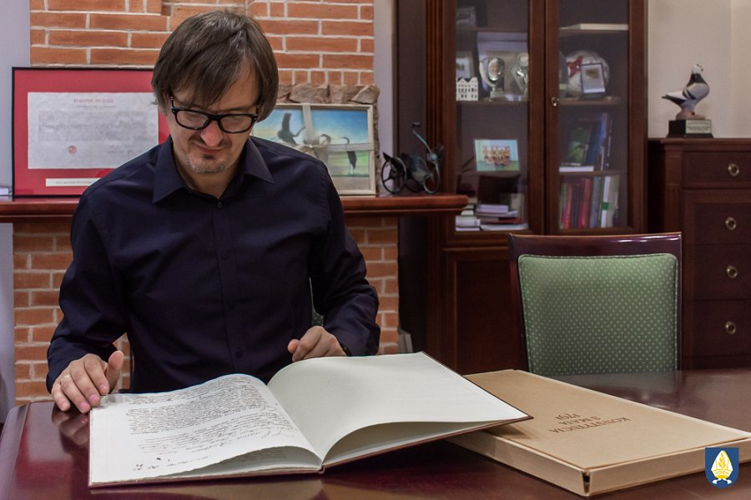

„Być zwyciężonym i nie ulec to zwycięstwo. Zwyciężyć i spocząć na laurach to klęska.” Tak mawiał jeden z ojców naszej wolności – Marszałek Józef Piłsudski, który żyjąc w czasach kształtowania się odrodzonego państwa polskiego zdawał sobie sprawę z ogromnej wartości, jakie niosą ze sobą suwerenność i niezależność państwowa. Wiedział też, że wolność nie jest nam dana raz na zawsze i że trzeba wciąż – w sposób szczególny w czasie pokoju i dobrobytu – tę wolność pielęgnować, rozwijać i szanować. Umiłowanie wolności Polacy mają zapisane w kodzie genetycznym. Burzliwe losy dziejów naszego kraju nie dały nam tej miłości odebrać. Stały się cementem, który nierozerwalnie scalił to uczucie z duszą polskości. Polskość oznacza kochać wolność.
Gdy w 1918 roku determinacja i wola zwycięstwa przerodziły się w upragnioną niepodległość kardynał Aleksander Kakowski tak pisał: Spojrzał Bóg na ucisk swojego ludu, wysłuchał jego jęczenia, zlitował się i stanął po naszej stronie. Skruszył nieznośne więzy i oddał nam wolną, niezależną i zjednoczoną Ojczyznę.
Wielka radość, jaka zapanowała w nowonarodzonym państwie polskim powinna trwać po dziś dzień, kiedy zrzuciwszy kajdany nałożone nam kolejno przez nazistowskie Niemcy oraz komunistyczną Rosję możemy cieszyć się z niezależności oraz pokoju, jaki panuje w zjednoczonej Europie. Nie każdy naród ma tyle szczęścia. Nasze oczy kierują się w stronę Bliskiego Wschodu czy Ukrainy, które pogrążone w chaosie wojny wciąż dążą do upragnionej wolności biorąc sobie za wzór naszą ojczyznę.
W tym szczególnym dla nas Polaków dniu powinna nam towarzyszyć refleksja. Czy w sposób godny wykorzystujemy wywalczoną nam wolność? Co ona dla nas oznacza? Czy przypadkiem nie zapominamy, że wolność nie jest dana nam raz na zawsze i trzeba konsekwentnie dbać o to, by nam tej wolności po raz kolejny nie zabrano!
Drodzy Mieszkańcy Pelplina!
Dzisiejsze święto niech będzie dniem radości i dumy z wielkiego zwycięstwa polskiego narodu. Jednocześnie pochylmy głowy nad historią naszej małej ojczyzny – Pelplina i Pomorza, które przez lata zaborów dotkliwie doświadczały obecność okupanta. Przed nami czas szczególny. Na początku przyszłego roku będziemy świętować setną rocznicę powrotu ziemi pelplińskiej do Macierzy. 28 stycznia 1920 roku po blisko 148 latach zaboru pruskiego Pelplin odzyskał wolność. Z tą długo wyczekiwaną wiadomością przybył do progów naszego miasta sam generał Józef Haller – dowódca Frontu Pomorskiego. Już teraz gorąco zachęcam Państwa do aktywnego uczestnictwa w wydarzeniach, które będą towarzyszyć tej pięknej rocznicy.
Wam wszystkim tutaj obecnym dziękuję za tak liczne przybycie, które uświadamia mnie, że dziedzictwo naszych przodków nie zostanie zapomniane. Dziękuję Wam wszystkim za kultywowanie pamięci o bohaterach minionych wieków. Dziękuję mieszkańcom, wszystkim delegacjom i pocztom sztandarowym, młodzieży szkolnej, wychowawcom, Ochotniczej Straży Pożarnej, duchownym, politykom i samorządowcom i wszystkim organizacjom i stowarzyszeniom.
Na cały dzisiejszy dzień niech oręduje nam treść hymnu Alojzego Felińskiego: „Boże Najświętszy! Przez Twe wielkie cudy oddalaj od nas klęski, mordy boju, połącz wolności węzłem Twoje ludy pod jedno berło Anioła Pokoju.”

Burmistrz Miasta i Gminy Pelplin
Mirosław Chyła

